المؤسسة: متوسطة : مالك بن نبي _ العطاف
المستوى: السنة الثانية متوسط السنة الدراسية 2025/2024
اختبار الفصل الثالث في مادة: العلوم الفيزيائية و التكنولوجيا المدة: ساعة ونصف
الجزء الأول: (12 نقطة)
التمرين الأول: (05 نقاط)
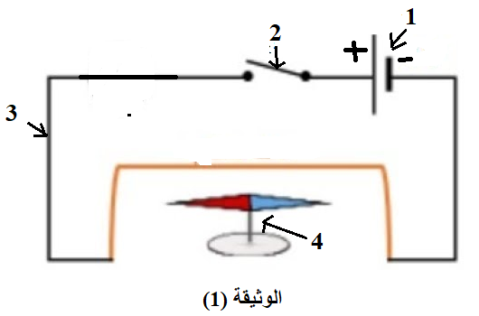
أجرى العالِم أورستد تجربة مشهورة ، وضع فيها سلكًا ناقلًا للتيار الكهربائي فوق الإبرة المغناطيسية ، ولاحظ انحراف الإبرة المغناطيسية عند مرور التيار في السلك ، إليك التجربة الموضحة في الوثيقة (1)
- أ- سمِّ العناصر المرقمة (1، 2، 3، 4) في الشكل.
ب- اقترح اسمًا علميًا مناسبًا للتجربة.
- حدّد الوضعية التي تتخذها الإبرة المغناطيسية قبل غلق القاطعة. علّل.
- صِف مايحدث للإبرة المغناطيسية عند غلق القاطعة، مع تقديم تفسير عِلْمي لذلك .
- توقّع التغير الذي يطرأ على الإبرة المغناطيسية إذا تم عكس أقطاب المولد ثم غلق القاطعة.
التمرين الثاني: (07 نقاط) : أجرى التلميذان وليد وإسماعيل تجربتين لفهم العلاقة بين المغناطيسية والتيار الكهربائي.
التجربة 1: استعمل وليد مغناطيسًا دائمًا على شكل حرف U، ووضع فوقه صفحية بلاستيكية شفافة، ثم نثر عليها برادة الحديد، فظهرت خطوط ، كما هو موضح في الوثيقة (2) .
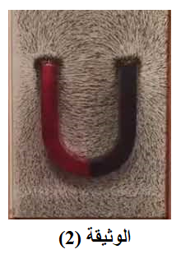
- سمِّ الشكل الناتج من توزع برادة الحديد، وبيّن الهدف من هذه التجربة.
- أنجز رسما دقيقًا للشَّكل المتحصل عليه في الوثيقة (2) على ورقة إجابتك، وبيّن فيه:
  - قطبي المغناطيس (N) وS)) مع التلوين .
  - خطوط الحقل المغناطيسي و جهتها .
التجربة 2 : ركّب إسماعيل دارة كهربائية ، ووضع سلكًا نحاسيًا بين قطبي نفس المغناطيس على شكل U لدراسة تأثير التيار الكهربائي و المغناطيسي على السلك النحاسي كما هو موضح في الوثيقة (3).
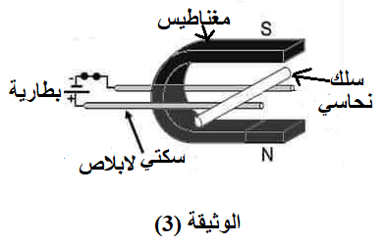
- صِف ما يحدث للسلك النحاسي عند غلق القاطعة ثم حدّد شرطين أساسين لتحقيق ذلك.
- دوّن اسم القوة التي تسببت في حركة السلك .
- اقترح تعديلًا بسيطًا على الدارة يسمح بعكس اتجاه حركة السلك. (دون رسم)

صفحة 1 من 2
الجزء الثاني (08 نقاط)
الوضعية الإدماجية: (08 نقاط)
الرافعة المغناطيسية جهاز يستخدم في مكب النفايات المعدنية لفصل المواد الحديدية و الفولاذية عن باقي المعادن الأخرى ، حيث تتكون من نواة معدنية ملفوفة بوشيعة يمر فيها تيار كهربائي ، و بمناسبة الأسبوع العلمي في المتوسطة، قرر التلاميذ فارس، مروى ومنار المشاركة في مشروع تطبيقي حول المغناطيس الكهربائي. اختاروا تصميم نموذج مبسّط لـ رافعة مغناطيسية باستعمال: بطارية، سلك نحاسي، ومجموعة مسامير من مواد مختلفة ، ثم قرّب كل تلميذ المسامير الحديدية من مشروعه الخاص الوثيقة (4):
- النموذج الأول فارس: بطارية موصولة بسلك نحاسي ملتفّ حول مسمار حديدي.
- النموذج الثاني مروى: بطارية موصولة بسلك نحاسي ملتفّ حول مسمار فولاذي.
- النموذج الثالث منار: بطارية موصولة بسلك نحاسي ملتفّ حول مسمار من الألمنيوم.
.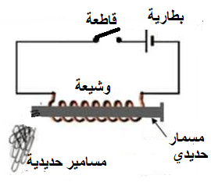 النموذج الأول لفارس | 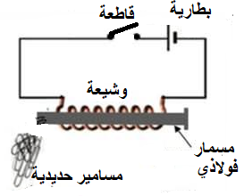 النموذج الثاني لمروى | 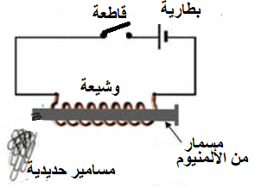 النموذج الثالث لمنار
الوثيقة (4)
- اذكر سبب رفع الرافعة المغناطيسية للحديد و الفولاذ ولا تستطيع رفع الألمنيوم والنحاس .
- من بين النماذج الثلاثة (فارس، مروى، منار)، حدّد النموذج الذي لم يتمكن من جذب المسامير الحديدية. علّل إجابتك اعتمادًا على المادة المستعملة.
لاحظ التلاميذ أنه بعد فتح القاطعة، بقيت المسامير ملتصقة بالمسمار في أحد النماذج.
- حدّد هذا النموذج ، و ماهو السبب في بقاء المسامير ملتصقة به ؟
- اختر من بين النماذج الثلاثة النموذج الذي تراه الأنسب لشرح عمل الرافعة المغناطيسية في مكب النفايات، علّل اختيارك.
- اشرح مبدأ عمل الرافعة المغناطيسية مستعملًا المصطلحات العلمية المناسبة: (تيار كهربائي، وشيعة، مغناطيس كهربائي، مسمار حديدي ، مسامير حديدية ....)

عطلة سعيدة وبالتوفيق للجميع
صفحة 2 من 2

